**Introdução**

O projeto tem como principal foco a criação de um website institucional da mais nova hamburgueria *Hã?Burguer!* onde a mesma adotará esse site como método de melhoria de seus serviços. Nessa página o usuário vai deparar-se com uma página inicial de abertura (home), os produtos e cardápios disponibilizados pela empresa, galeria com fotos e imagens dos produtos e serviços, além de uma página de contato, que contenha dados como localização, número de telefone da empresa e um formulário (disponível para dúvidas/ reclamações ou sugestões). Com isso, esse projeto irá simular a interação via web entre cliente e restaurante, ofertando assim para o mesmo uma agilidade no preparo de sua refeição e consequentemente um maior conforto ao cliente.

**Cronograma**



**Gráfico de Gantt Planejado**

**Sprint 1**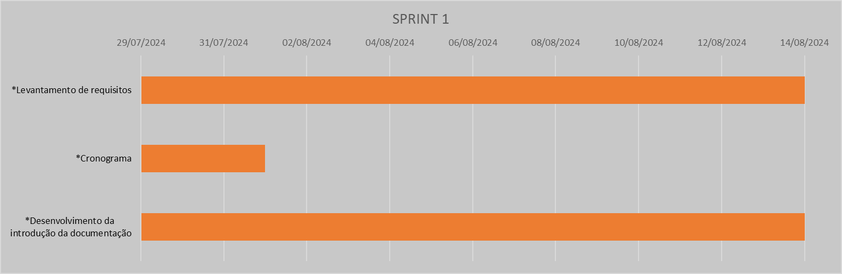

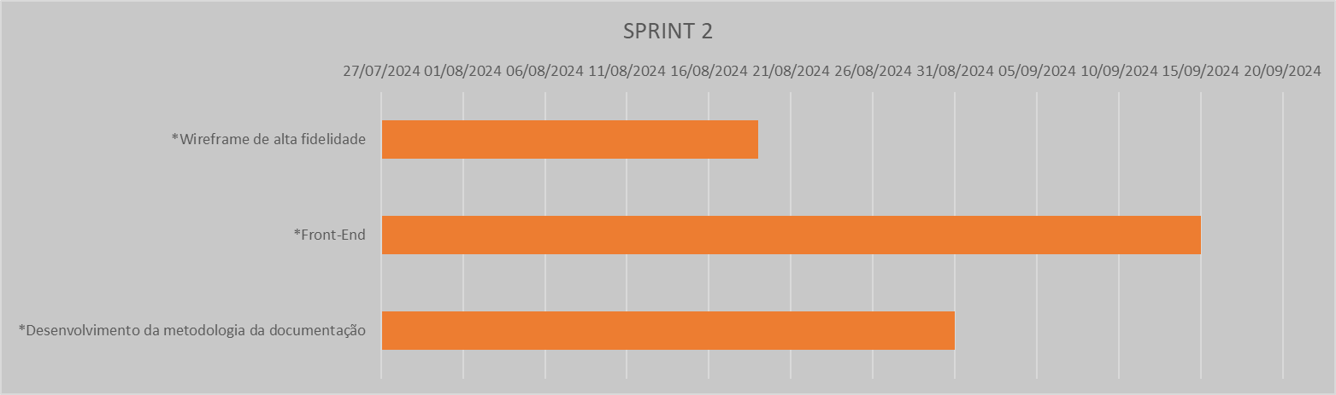**Sprint 2**

**Sprint 3**